**Муниципальное казенное образовательное учреждение Ванашинская**

**Основная общеобразовательная школа.**

**Согласовано Утверждено**

**Зам. Директора по УВР Директор МКОУ Ванашинская ООШ**

**Амирбекова.З.М. А.А.Шахмурзаева**

**« « 2018г. « « 2018г.**

***Рабочая программа***

***элективного курса по математике***

***9 класса***

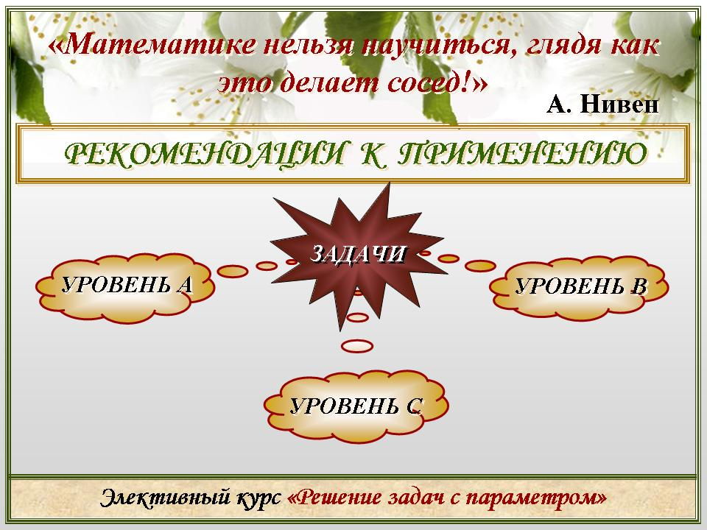

***Учитель:Салимбекова С.М.***

***Пояснительная записка***

Данная программа элективного курса предназначена для обучающихся 9-х классов общеобразовательных учреждений и рассчитана на 34 часа. Она предназначена для повышения эффективности подготовки обучающихся 9 класса к государственной (итоговой) аттестации по математике за курс основной школы.

Программа элективного курса согласована с требованиями государственного образовательного стандарта и содержанием основных программ курса математики основной школы.

Элективный курс позволит систематизировать и углубить знания учащихся по различным разделам курса математики основной школы (арифметике, алгебре, статистике и теории вероятностей, геометрии). В данном курсе также рассматриваются нестандартные задания, выходящие за рамки школьной программы (графики с модулем, кусочно-заданные функции, решение нестандартных уравнений и неравенств и др.). Знание этого материала и умение его применять в практической деятельности позволит школьникам решать разнообразные задачи различной сложности и подготовиться к успешной сдаче экзамена в новой форме итоговой аттестации.

**Цель элективного курса:** систематизация знаний и способов деятельности учащихся по математике за курс основной школы, подготовка обучающихся 9 класса к государственной  (итоговой) аттестации по математике

**Основные задачи курса:**

обобщить и расширить знания обучающихся по основным темам курса математики 5-9 классов;

осуществить коррекцию  знаний  и способов деятельности учащихся;

формировать навыки самоконтроля в ходе решения заданий;

развивать навыки  индивидуальной и групповой форм работы.

В процессе изучения данного элективного курса предполагается использование различных методов активизации познавательной деятельности школьников, а также различных форм организации их деятельности: практикумов, семинаров, дидактических игр, работа с таблицами в ходе решения демонстрационных задач, учебными пособиями и справочным материалом.

Возможны различные формы творческой работы учащихся-проекты, учебные исследования. При изучении курса учащихся вовлекаются в  индивидуальную, групповую работу, создаются условия для реализации дифференцированного подхода.

Программа элективного курса  содержит два  модуля.

В **первом модуле** отрабатываются навыки решения алгебраических заданий КИМ ГИА. Это задания как 1 части с выбором одного ответа из  четырех  предложенных  вариантов,  с  кратким  ответом   и  на  установление  соответствия  между  объектами  двух множеств, так и задания 2 части КИМ.  В этом блоке проверяется  владение  основными  алгоритмами,  знание  и  понимание ключевых  элементов  содержания:  математических  понятий,  их  свойств, приемов решения задач и пр., отрабатывается умение пользоваться математической записью, решать  математические  задачи,  не  сводящиеся  к  прямому  применению алгоритма,  а  также  применять  математические  знания  в  простейших практических ситуациях. Задания 2 части (повышенного  и  высокого  уровней  сложности из различных разделов курса алгебры) направлены на проверку таких качеств математической подготовки выпускников, как:

уверенное  владение  формально-оперативным  алгебраическим аппаратом;

умение  решить  комплексную  задачу,  включающую  в  себя  знания  из разных тем курса;

умение математически грамотно и ясно записать решение, приводя при этом необходимые пояснения и обоснования;

владение широким спектром приемов и способов рассуждений.

**Второй модуль** содержит геометрические задачи КИМ ГИА.   В этом блоке повторяются основные геометрические сведения и отрабатывается навык решения геометрических задач, а так же решения  планиметрической  задачи,  применяя  различные теоретические знания курса геометрии.

**Итоговое занятие** предполагает проведение контрольной работы  по  материалам и в форме ГИА.

**Методический комментарий**. Элективные занятия по каждой теме целесообразно разбивать на этапы (блоки). Каждая тема начинается с повторения основных теорем и формул, а также рассмотрения новых, не входящих в основную программу, но необходимых при решении ряда задач на экзамене. Выделяется первый блок «Основные сведения». Для экономии времени используются таблицы (раздаточный материал) с формулами и рисунками, опорные плакаты, слайдовая презентация.

Второй блок «Решаем вместе» предполагает разбор решений опорных демонстрационных задач, использующих основные теоремы и формулы данного раздела и решаемые разными способами, повторяется алгоритм решения задач по теме.  Занятие продолжается решением задач группами и самостоятельным решением. Это блоки  «Решаем в группах» и «Решаем сами». В ходе решения задач рекомендуется придерживаться принципа «От простого к сложному» под руководством учителя.

Учитель систематически осуществляет мониторинг достижения обязательных результатов обучения, своевременно осуществляет коррекцию знаний учащихся.В процессе освоения учащимися каждого модуля курса предусмотрено проведение математических диктантов, тестов и самостоятельных работ, позволяющих проводить текущий и тематический контроль знаний и умений учащихся. В конце изучения курса проводится итоговая контрольная работа.

Также на протяжении всего курса учащимся можно предложить выполнение проекта по одной из тем программы. Вариант выполнения проектной работы: подбор дополнительного теоретического и практического материала из различных источников, поиск различных способов решения одной задачи, составление обратной задачи, оформление собранного материала в накопительную папку. Защита проекта проходит среди учащихся  класса на одном из занятий элективного курса.

**Общая характеристика курса**

Содержание курса нацелено на формирование математического аппарата для решения задач. Одной из основных задач курса является развитие алгоритмического мышления, необходимого, в частности, для освоения курса математики; овладение навыками дедуктивных рассуждений. Математика, давно став языком науки и техники, в настоящее время все шире проникает в повседневную жизнь и обиходный язык, все более внедряется в традиционно далекие от нее области. Интенсивная математизация различных областей человеческой деятельности особенно усилилась с внедрением современных информационных технологий, требующих математической грамотности человека буквально на каждом рабочем месте. Это предполагает и конкретные математические знания, и определенный стиль мышления, вырабатываемый математикой.

**Содержание программы элективного курса**

|  |  |  |
| --- | --- | --- |
| № | Название (темы) модуля | Количество часов |
|  | Алгебраические задания | 26 |
|  | Геометрические задачи | 5 |
|  | Итоговое занятие | 3 |
|  | Общее количество часов | 34 |

**Модуль 1.** **Алгебраические задания.**

Введение: цель и содержание элективного курса, формы контроля. Стандартный вид числа. Округление и сравнение чисел. Буквенные выражения.   Область допустимых значений. Формулы. Проценты. Задачи на смеси, сплавы. Сложные проценты. Степень с целым показателем. Многочлены. Преобразование выражений. Разложение многочленов на множители. Алгебраические дроби. Сокращение алгебраических дробей. Преобразования рациональных выражений. Квадратные корни. Линейные и квадратные уравнения. Знаки корней квадратного трехчлена.  Расположение корней квадратного трехчлена. Параметры a, b, c и корни квадратного трехчлена.

Системы уравнений. Составление математической модели по условию задачи. Текстовые задачи. Задачи на движение. Задачи на совместную работу Неравенства с одной переменной и системы неравенств. Решение квадратных неравенств. Последовательности и прогрессии. Рекуррентные формулы. Задачи, решаемые с помощью прогрессий.

Функции и графики. Особенности расположения в координатной плоскости графиков некоторых функций в зависимости от значения параметров, входящих в формулы.Исследование функции и построение графика. Кусочно-заданные функции, Построение графиков с модулем. Наибольшее и наименьшее значения функции. Задания с параметром: исследование графиков функций, решение уравнений и неравенств с параметром. Зависимость между величинами. Представление данных в виде таблиц, диаграмм и графиков. Элементы комбинаторики, статистики и теории вероятностей. Мода, медиана, среднее арифметическое. Статистические характеристики. Заполнение бланков экзаменационной работы.

**Модуль 2.** **Геометрические задачи.**

Треугольники, четырехугольники. Равенство треугольников, подобие. Формулы площади. Пропорциональные отрезки. Окружности. Углы: вписанные и центральные. Геометрические задачи.

**Модуль 3.** **Итоговое занятие.**  Проведение итоговой контрольной работы по материалам и в форме ГИА.

**Тематическое планирование**

|  |  |  |
| --- | --- | --- |
| № занятия | № занятия  в теме | Тема занятия |
| **Модуль 1. Алгебраические задания (26ч.)** | | |
| 1 | 1 | Числовые выражения  Стандартный вид числа. Округление и сравнение чисел |
| 2 | 2 | Буквенные выражения.   Область допустимых значений. Формулы |
| 3 | 3 | Проценты |
| 4 | 4 | Задачи на смеси, сплавы |
| 5 | 5 | Степень с целым показателем |
| 6 | 6 | Многочлены. Преобразование выражений |
| 7 | 7 | Алгебраические дроби. Преобразования рациональных выражений |
| 8 | 8 | Преобразования алгебраических выражений |
| 9 | 9 | Квадратные корни |
| 10 | 10 | Линейные и квадратные уравнения |
| 11 | 11 | Системы уравнений |
| 12 | 12 | Составление математической модели по условию задачи |
| 13 | 13 | Текстовые задачи |
| 14 | 14 | Задачи на движение |
| 15 | 15 | Задачи на совместную работу |
| 16 | 16 | Неравенства с одной переменной и системы неравенств |
| 17 | 17 | Решение квадратных неравенств |
| 18 | 18 | Последовательности и прогрессии. Арифметическая и геометрическая прогрессии |
| 19 | 19 | Функции и графики |
| 20 | 20 | Исследование функции и построение графика |
| 21 | 21 | Наибольшее и наименьшее значения функции |
| 22 | 22 | Задания с параметром |
| 23 | 23 | Задания с параметром |
| 24 | 24 | Представление данных в виде таблиц, диаграмм и графиков |
| 25 | 25 | Элементы комбинаторики, статистики и теории вероятностей |
| 26 | 26 | Элементы комбинаторики, статистики и теории вероятностей |
| **Модуль 2.** **Геометрические задачи   (5 ч.)** | | |
| 27 | 1 | Треугольники и четырехугольники. Формулы площади |
| 28 | 2 | Равенство треугольников, подобие треугольников |
| 29 | 3 | Окружности. Вписанные и центральные углы |
| 30 | 4 | Геометрические задачи (24) |
| 31 | 5 | Геометрические задачи (25) |
| **Модуль 4. Итоговое занятие (3ч.)** | | |
| 32-34 | 1-3 | Итоговая контрольная работа |

Результаты освоения курса

Личностными результатами обучения учащихся являются:

самостоятельность мышления; умение устанавливать, с какими учебными задачами ученик может самостоятельно успешно справиться;

готовность и способность к саморазвитию;

сформированность мотивации к обучению;

способность характеризовать и оценивать собственные математические знания и умения;

заинтересованность в расширении и углублении получаемых математических знаний;

готовность использовать получаемую математическую подготовку в учебной деятельности и при решении практических задач;

способность к самоорганизованности;

владение коммуникативными умениями с целью реализации возможностей успешного сотрудничества с учителем и учащимися класса (при групповой работе, работе в парах, в коллективном обсуждении).

Метапредметными результатами обучения являются:

понимание и принятие учебной задачи, поиск и нахождение способов ее решения;

планирование, контроль и оценка учебных действий;

определение наиболее эффективного способа достижения результата;

выполнение учебных действий в разных формах (практические работы, работа с моделями и др.);

адекватное оценивание результатов своей деятельности;

активное использование математической речи для решения разнообразных коммуникативных задач;

готовность слушать собеседника, вести диалог;

умение работать в информационной среде.

Предметные результаты обучения по курсу в полном объеме совпадают с требованиями программы. Требования задаются в деятельностной форме (что в результате изучения курса обучающиеся должны знать, уметь…)

Учебно-методическое обеспечение

|  |  |  |
| --- | --- | --- |
| № п/п | Наименование объектов и средств материально-технического обеспечения | Количество |
| 1 | Компьютер | 1 |
| 2 | Мультимедийный проектор | 1 |
| 3 | Экран | 1 |
| 4 | Многофункциональное устройство (принтер, сканер, ксерокс) | 1 |

Программно-методическое обеспечение:

Задачи с параметрами. Программно-методическое обеспечение предпрофильной подготовки для обучающихся 9 классов. Квадратный трехчлен и параметры. / Сост. С.А. Никодимова. – Полысаево: МОУ «Школа № 14», 2007.

«Математика. 8-9 классы: сборник элективных курсов. Вып. 1» / авт.-сост. В.Н. Студенецкая, Л.С. Сагателова. – Волгоград: Учитель, 2006.

ЕГЭ: 3000 задач с ответами по математике. Все задания группы В / под ред. А.Л. Семенова. – М.: Издательство «Экзамен», 2012.

Учебно – тренировочные материалы для подготовки к ОГЭ и ЕГЭ. Математика.

Математика 9 класс. Тематические тесты для подготовки к ГИА-2012. Алгебра, геометрия, теория вероятностей и статистика: учебно – методическое пособие/ Под ред. Ф.Ф. Лысенко, С.Ю. Кулабухова. – Ростов – на  Дону: Легион – М., 2017. -314с.

Математика. 9-й класс. ОГЭ-2018; 40 тренировочных вариантов/учебно – методическое пособие/ Под ред. Ф.Ф. Лысенко. – Ростов – на  Дону: Легион – М., 2017. -360с.

Подготовка к экзамену по математике ГИА 9 в 2018году. Методические рекомендации. /Ященко И.В., Семенов А.В., Трепалин А.С. М.: МЦНМО, 2017 –112с.

Демоверсия  экзаменационной работы для проведения в 2018 году государственной (итоговой) аттестации (в новой форме) по МАТЕМАТИКЕ обучающихся, освоивших основные общеобразовательные программы основного общего образования, подготовленный  Федеральным государственным бюджетным научным учреждением «ФЕДЕРАЛЬНЫЙ ИНСТИТУТ ПЕДАГОГИЧЕСКИХ ИЗМЕРЕНИЙ»